УПРАВЛЕНИЕ ОБРАЗОВАНИЯ АДМИНИСТРАЦИИ МО ГО «ВОРКУТА»

МУНИЦИПАЛЬНОЕ ОБЩЕОБРАЗОВАТЕЛЬНОЕ УЧРЕЖДЕНИЕ
«СРЕДНЯЯ ОБЩЕОБРАЗОВАТЕЛЬНАЯ ШКОЛА № 42» Г.ВОРКУТЫ

МУНИЦИПАЛЬНЫЙ КОНКУРС
ИССЛЕДОВАТЕЛЬСКИХ РАБОТ
«МАЛЕНЬКИЙ ИССЛЕДОВАТЕЛЬ» ДЛЯ УЧАЩИХСЯ 1-4 КЛАССОВ

Номинация: естественнонаучная

Северный олень – уникальное животное

Автор:
Дударева Анастасия,
учащаяся 3б класса
МОУ «СОШ № 42» г. Воркуты

Руководитель:
Осипова С.А.,
учитель начальных классов

Воркута
2015

Оглавление
I Введение…………………………………………………………………………3 стр.
II Основная часть
- Почему олень не мерзнет………………………………………………………….4 стр.
- Почему олень не вязнет в снегу, в болоте…………………………………….5 стр.
- Почему олень не тонет……………………………………………………………5 стр.
- Как олень приспособлен к условиям питания…………………………………5 стр.
- Как олень спасается от хищников………………………………………………6 стр.
- Как природа позаботилась о потомстве северного оленя……………….6 стр.
- Как помогает оленю стадный образ жизни…………………………………..7 стр.
III Заключение…………………………………………………………………….8 стр.
Выводы.
IV Список литературы……………………………………………………………9 стр.
IIV Приложение………………………………………………………………10- 19стр.

I. Введение
На уроках окружающего мира и коми литературы мы много говорили о северном олене. Олень – главное богатство коренных народов Севера. Это и транспорт, и пища, и одежда, материал для покрытия чума, изготовления обуви, ниток, инструментов и т.д. и т.п. (Приложение 1, Слайд 3) Почти все составные оленьей туши идут у жителей Крайнего Севера в дело. Олень переносит жесточайший мороз, способен употреблять в пищу смерзшийся корм, передвигаться по снежным и ледяным полям, болотам, добывать себе корм из-под метровой толщи слежавшегося снега.
Я много раз видела северного оленя у нас в городе .(Приложение 2, Слайд 4) Меня заинтересовало: как же олень выживает в тундре? Как добывает себе корм? Как не замерзает в лютую стужу? Не вязнет в снегу? Где и в чем кроется секрет уникальной выносливости и ресурс выживаемости северного оленя?
Тема исследования: «Северный олень – уникальное животное».
Цель исследования: изучить секреты выносливости и ресурсы выживаемости северного оленя.
Задачи исследования:
- Собрать и изучить материалы из различных источников о северном олене.
- Обобщить полученную информацию об уникальных ресурсах выживаемости северного оленя.
Объект исследования: северный олень.
Предмет исследования: особенности строения тела северного оленя; механизмы, защищающие его от переохлаждения и отрицательного воздействия других природных условий; приспособление к условиям обитания.
Гипотеза: северный олень идеально приспособлен к условиям проживания на Крайнем Севере.
Методы исследования:
1.Анализ материалов справочной, научно-популярной и энциклопедической литературы, информации в сети Интернет;
2.Сравнение информации из различных источников;
3.Наблюдения за северным оленем в естественных условиях.
II. Основная часть
1.Почему олень не мерзнет
Я сравнила фотографии северного оленя с фотографиями других оленей и обратил внимание, что шея у северного оленя несколько удлинена, а ноги, наоборот, чуть более короткие, чем у других оленей (Приложение 3, Слайд5). Именно из-за этого северные олени кажутся менее грациозными, чем их большинство собратьев. Уши у них также немного меньше, чем у других оленевых, а еще слабо выступающий хвост. Перечитав материалы из энциклопедии, я узнала, что такие особенности строения являются следствием приспособления оленя к жизни в суровом климате.
Кожа предохраняет организм от неблагоприятных внешних воздействий, защищает от охлаждения и перегрева.
Зимний мех северного оленя представляет собой пышный, наполненный воздухом, мало продуваемый и мало намокающий покров. У северного оленя ворсом покрыты даже нос и внутренние поверхности ушных раковин. (Приложение 4, Слайд 6) Зимой волосяной покров густой и длинный, светлый, с хорошо развитым тонким извитым пухом, летом – короткий и редкий, коричневато- или серовато-бурый. Животным не страшны самые сильные морозы, которые лютуют за Полярным кругом.
Таким образом, выжить в суровых климатических условиях оленю помогают высокие термоизоляционные свойства волосяного и кожного покрова.
Носовая область северного оленя сильно расширена, носовые полости имеют значительно больший объем, чем у других оленей. Такое строение связано с вдыханием холодного воздуха. В слизистой оболочке трахеи оленя имеется очень много поверхностных кровеносных сосудов, кровь которых зимой согревает вдыхаемый им холодный воздух, а в жару содействует испарению воды (для регулирования температуры тела).
В сети Интернет я прочитала интересную информацию. Ученые пришли к выводу, что температура тела северного оленя не зависит от температуры окружающей среды. Таким образом, северные олени идеально адаптированы к холоду.

2.Почему олень не вязнет в снегу, в болоте

Оленья «обувка» уникальна. Большие копыта животного округлены, имеют сферическую нижнюю поверхность, благодаря чему на них не прилипает снег. Олень не скользит по насту и на льду, так как вокруг основания копыт имеются длинные, густые, прочные волосы, а между пальцами – жесткая волосяная щетка, увеличивающая опорную площадь ноги и препятствующая скольжению (Приложение 5, Слайд 7).
У северного оленя необычайно широкие копыта, причем пальцы, образующие их, подвижны. Это позволяет животному несколько «раздвигать» копыто, делать его шире, что значительно облегчает перемещение по болотистым или заснеженным местам. На ногах у зверя особый мех – «камус», плотно прилегающий к шкуре, благодаря чему к нему не пристает снег.
Еще одна особенность северного оленя заключается в том, что при ходьбе животное опирается на все четыре копытца, в совокупности с умением растопыривать копыта, это позволяет не вязнуть в топких болотах.

3.Почему олень не тонет

Осенью и весной, во время переходов, животным часто приходится преодолевать естественные водные преграды – реки, озера, морские проливы. Они прекрасно плавают. Дело в том, что оленя отлично держит на воде мех, примерно так же, как человека держит на воде надувной жилет, наполненный воздухом (Приложение 6, Слайд 8).

4.Как олень приспособлен к условиям питания
Северные олени хорошо приспособлены к жизни в тундре. Копыта оленя изогнуты наподобие совка. Конечности северного оленя мускулистые, очень подвижные в суставах: он не хуже собаки чешет себе за ухом задней ногой. Эта способность в сочетании с прочными с заостренными краями «башмаками» дает рогачам возможность, как мотыгами, копытить лишайники, притаившиеся под метровым слоем слежавшегося снега. Морда северного оленя, как уже говорилось выше, опушена до самых ноздрей. Это позволяет ему доставать ягель – олений лишайник – из-под снега при больших морозах (Приложение 7, Слайд 9).
Находить под толстым слоем снега ягель, ягодные кусты, зеленую осоку северным оленям помогает прекрасно развитое обоняние. Зимой они порой находят корм и выкапывают его с глубины 70-80 сантиметров.

5.Как олень спасается от хищников

Особое строение копыт создает дополнительную опору и позволяет оленю легче передвигаться.
Кустистые, сильно наклоненные вперед рога северного оленя – еще одно защитное приспособление. Рога имеют особые, выступающие надглазничные отростки, что усиливает выполняемую ими функцию «ограды». (Приложение 8, Слайд 10)
Зимой волосяной покров оленя светлый, летом – короткий и редкий, коричневато- или серовато-бурый, т. е. цвет шерсти приспособлен к окружающей природе. Это также является своего рода защитным механизмом от хищников.

6.Как природа позаботилась о потомстве северного оленя

Рождение потомства у северных оленей происходит в наиболее благоприятные сроки, когда прекращаются сильные устойчивые морозы и до наступления жары и лета кровососущих насекомых остается достаточно времени, чтобы телята смогли окрепнуть.
Новорожденного олененка мать досуха вылизывает, иначе, мокрый, он замерзнет или что-нибудь отморозит, и за это время (пока лижет) накрепко запоминает его запах. Теперь мать не потеряет своего малыша. Олененок с самого рождения узнает мать по голосу (Приложение 9, Слайд 11).
Уже на второй день жизни олененок легко следует за своей матерью, бегает и умеет плавать. В 2-х недельном возрасте он начинает потреблять корма взрослых оленей, хотя мать продолжает кормить его молоком до осени. У него быстро растут рога, и в трехнедельном возрасте он уже имеет на голове простенькое «Оружие» - тоненькие спицы.
Так проявляется забота природы о потомстве северного оленя.

7.Как помогает оленю стадный образ жизни

Выжить в сложных климатических условиях северному оленю помогает стадный образ жизни (Приложение 10, Слайд 12). Животным в стаде удобнее раскапывать снег и добывать корм, в плотном стаде они также лучше защищены от гнуса. Во время отдыха животные, находящиеся в центре стада, могут позволить себе быть полусонными, вялыми, тогда как те, кто расположился по краям стада, всегда настороже.

III. Заключение
Выводы.
Таким образом, на основе своих наблюдений, проанализировав собранную информацию по теме исследования, я пришла к выводам:
- Особенности строения тела и поведенческие особенности северного оленя свидетельствуют о его полной адаптации к условиям Крайнего Севера;
- Природа и ее творения совершенны.
Считаю, что дети должны узнавать об особенностях природы и о разнообразии растительного и животного мира северной земли, учиться беречь хрупкую природу Крайнего Севера. Только тогда из нас, сегодняшних школьников, вырастут хорошие хозяйственники, экономисты, руководители, умеющие жить и работать в согласии с природой.

IV. Список литературы
- «Основы оленеводства, звероводства, охотоведения», А.Д. Мухачев, В.Г. Салаткин, 2002. – [стр.26-31]
- Энциклопедия для детей «Биология», Москва «Аванта» 1996 . - [стр.614]
- «Северная энциклопедия», Москва «Европейские издания – Северные просторы», 2004. - [стр. 871]
- Статьи из сети Интернет.

Приложение 1

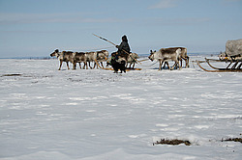

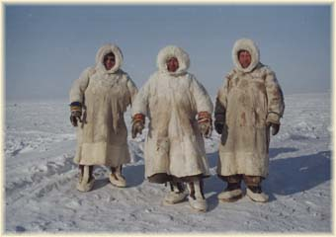

Олень – главное богатство коренных народов Севера. Это и транспорт, и пища, и одежда, материал для покрытия чума, изготовления обуви, ниток, инструментов.

Приложение 2

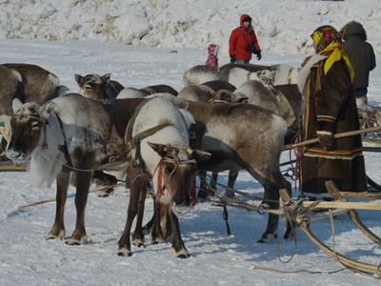
Я много раз видела северного оленя у нас в поселке и в городе.

Приложение 3

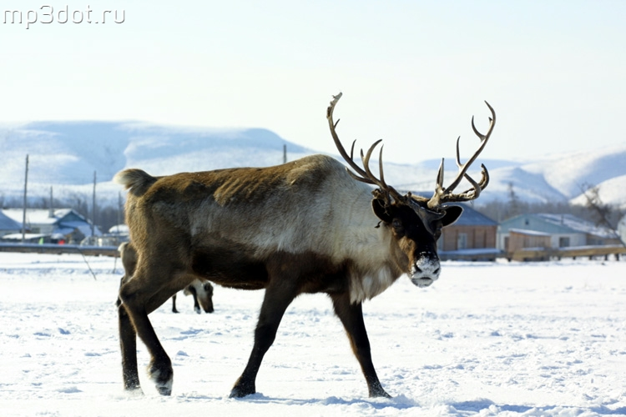
Лесной олень

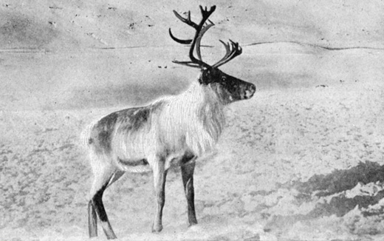
Северный олень

Приложение 4

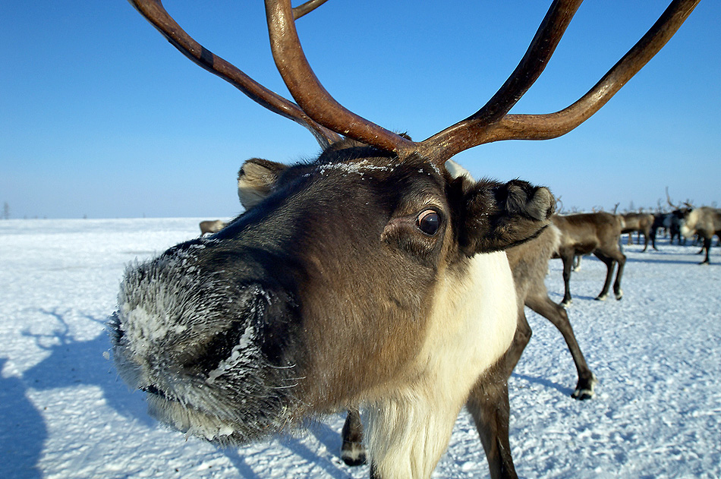
У северного оленя ворсом покрыты даже нос и внутренние поверхности ушных раковин.

Приложение 5

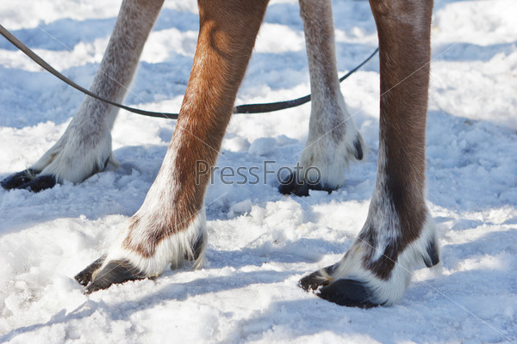

Олень не скользит по насту и на льду, так как вокруг основания копыт имеются длинные, густые, прочные волосы, а между пальцами – жесткая волосяная щетка, увеличивающая опорную площадь ноги и препятствующая скольжению.

Приложение 6

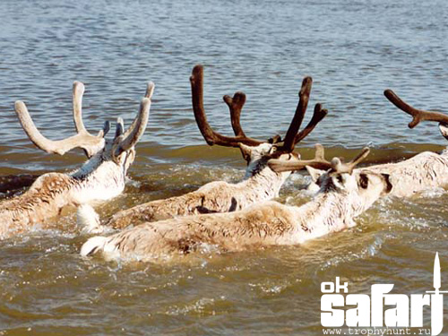
Оленя отлично держит на воде мех, примерно так же, как человека держит на воде надувной жилет, наполненный воздухом.

Приложение 7

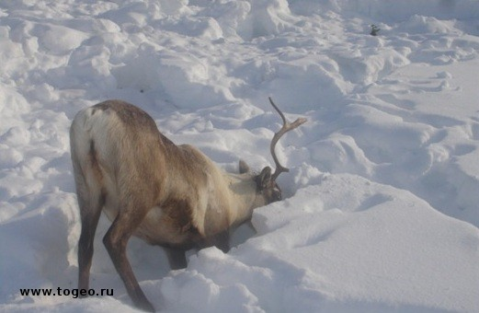
Северные олени хорошо приспособлены к жизни в тундре. Их передние ноги имеют широкие копыта с углублениями в виде ложки или совка, удобные для разгребания снега и откапывания ягеля

Приложение 8

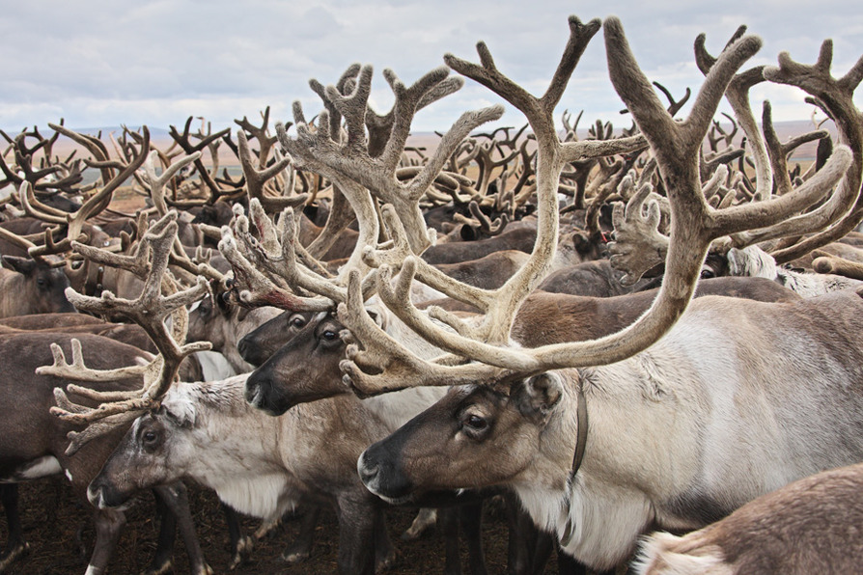
Кустистые, сильно наклоненные вперед рога северного оленя – еще одно защитное приспособление.

Приложение 9

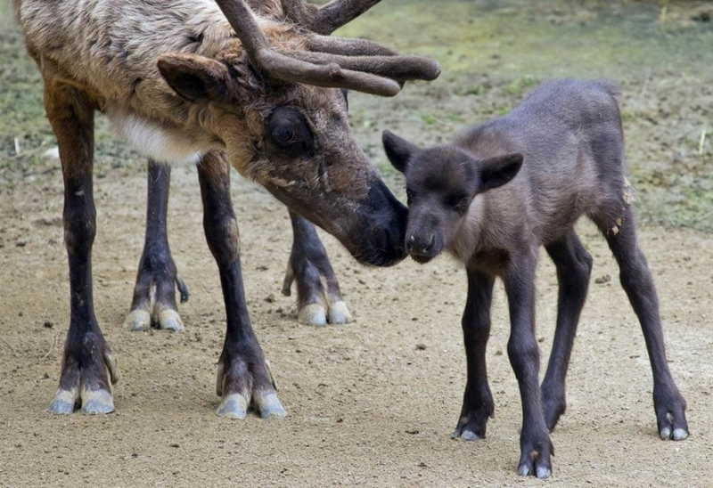
Уже на второй день жизни олененок легко следует за своей матерью, бегает и умеет плавать. В 2-х недельном возрасте он начинает потреблять корма взрослых.

Приложение 10

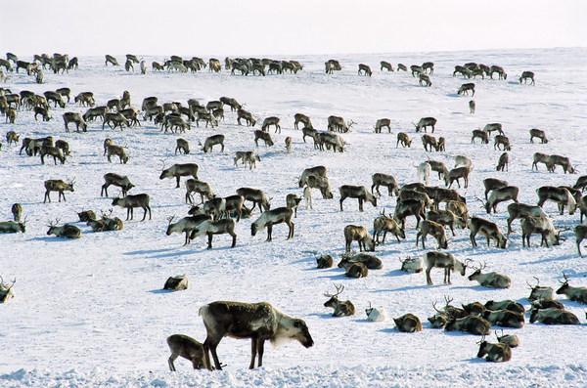

Выжить в сложных климатических условиях северному оленю помогает стадный образ жизни.

